**全国公交查询系统**

**用户手册**

**开发小组：_____ _圆又圆_ __ ______**

**组长：_____ ___ __周巧妍_________**

**组员：_许涛_赵文轩_霍洪兴_潘捷_**

**项目经理：__ __ _张月久__________**

**2017/07/21**

## 目录

目录 2

一、 启动应用程序 3

二、 用户注册登录 4

三、 公共查询服务 11

1. 公交线路查询服务 11

2. 站点查询服务 12

3. 周边站点查询服务 14

4. 路线查询服务 15

5. 天气查询服务 21

## 启动应用程序

1. 点击应用程序图标，如图1-1：

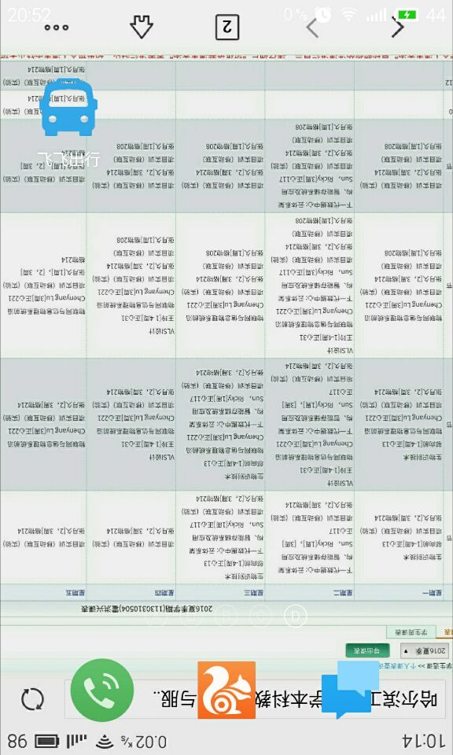

图1-1

1. 启动应用程序，如图1-2：



图1-2

## 用户注册登录

1. 欢迎页进入应用用户登陆界面，如图2-1-1：

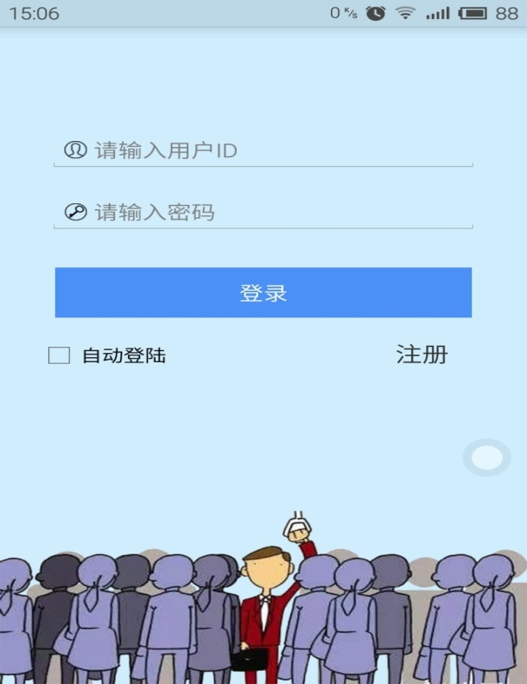

图2-1-1

1. 输入已经注册的正确的账号密码登陆（点击自动登录保存账号密码），如图2-1-2-1和图2-1-2-2：

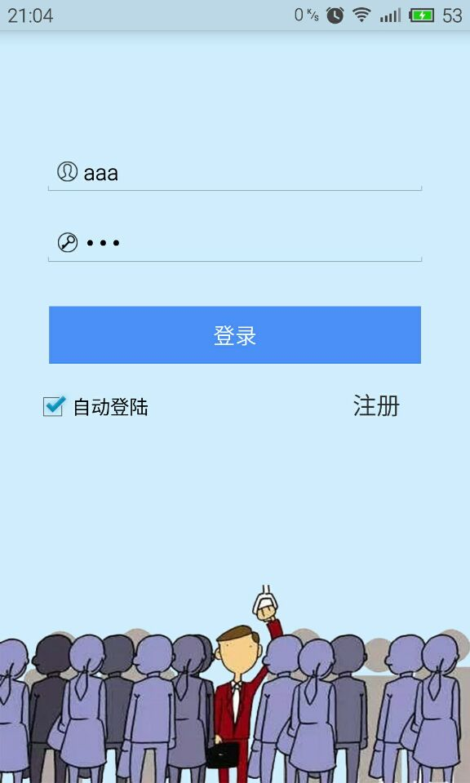

图2-1-2

登陆成功，跳转到主菜单界面，如图2-1-2-2

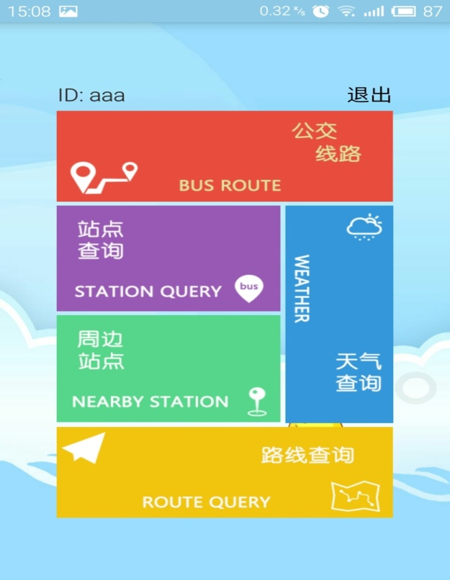

图2-1-2-2

1. 提示输入不能为空，如图2-2-3：

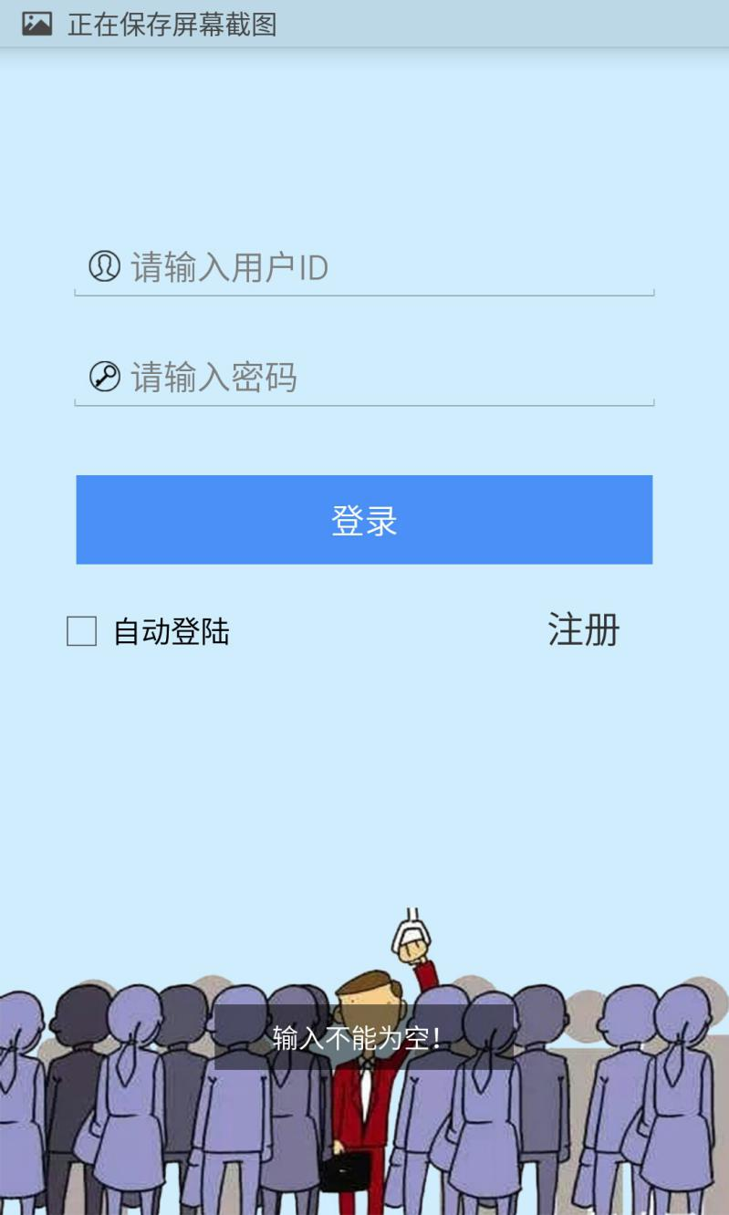

图2-2-3

1. 提示用户名过长，如图2-2-4-1和图2-2-4-2：

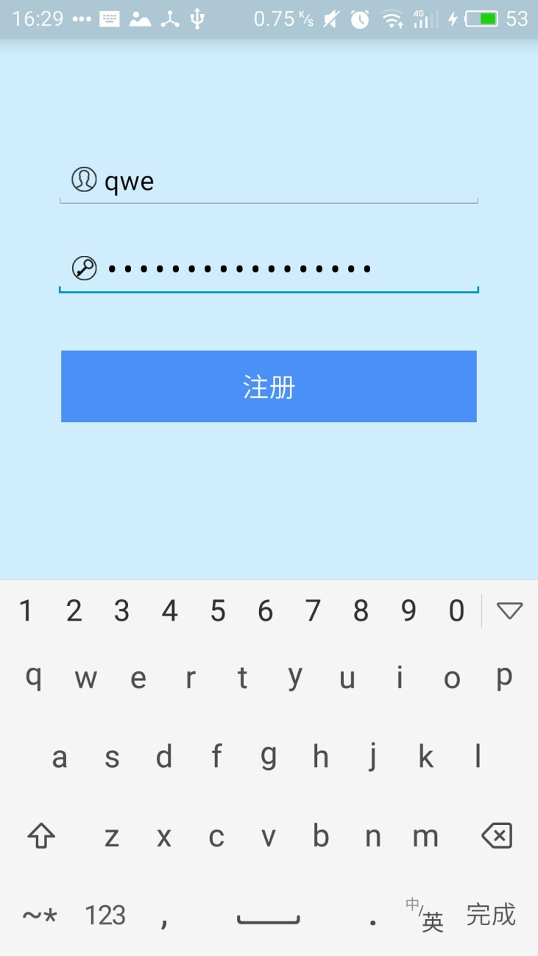

图2-2-4-1

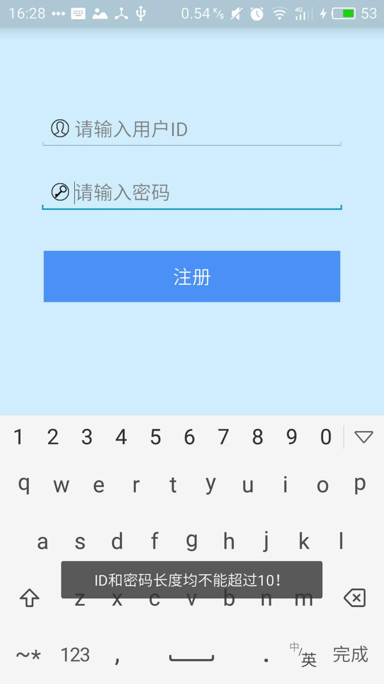

图2-2-4-2

1. 输入错误用户ID，提示ID不存在，如图2-2-5-1和图2-2-5-2：

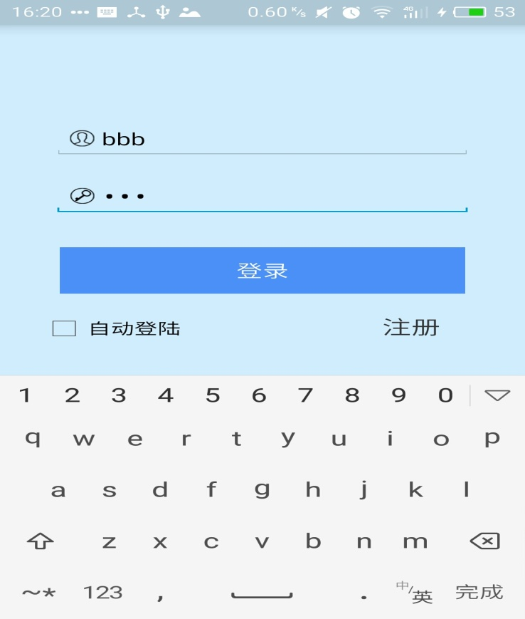

图2-2-5-1

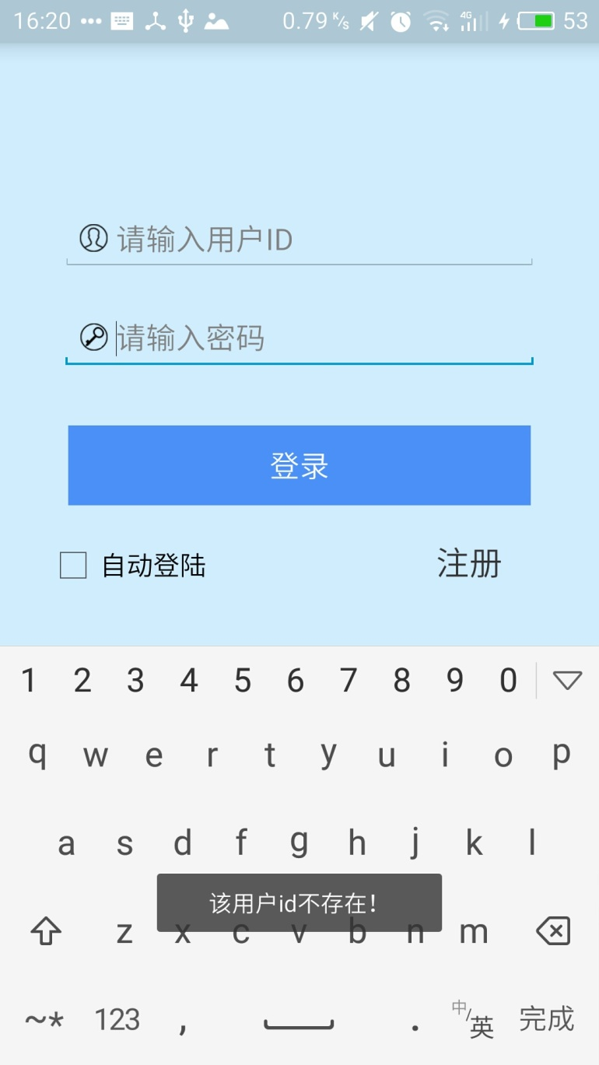

图2-2-5-2

1. 输入错误密码，提示密码错误，如图2-2-6-1和图2-2-6-2：

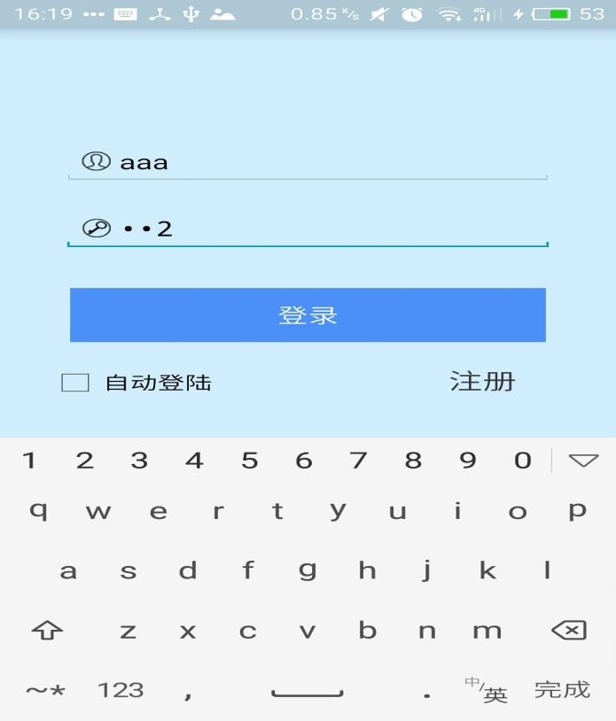

图2-2-6-1

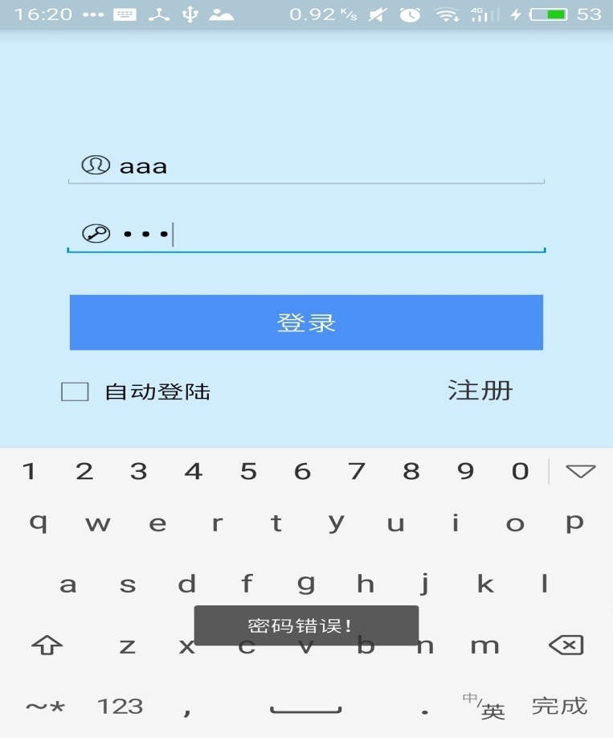

图2-2-6-2

1. 点击注册按钮跳转到注册界面，如图2-7-1-1和图2-7-1-2：

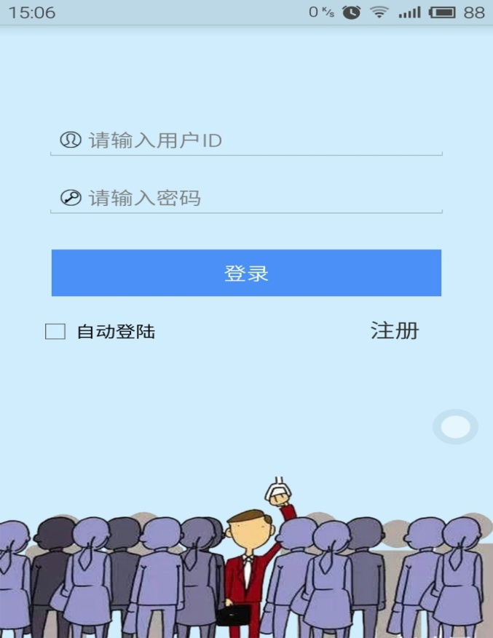

图2-7-1-1

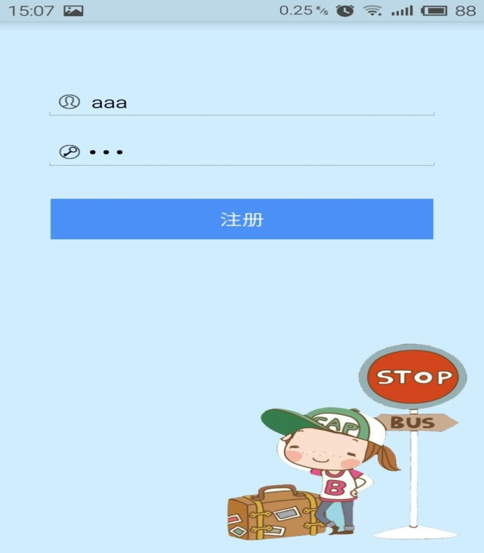

图2-7-1-2

点击注册，跳转回登陆界面，如图图2-7-1-3

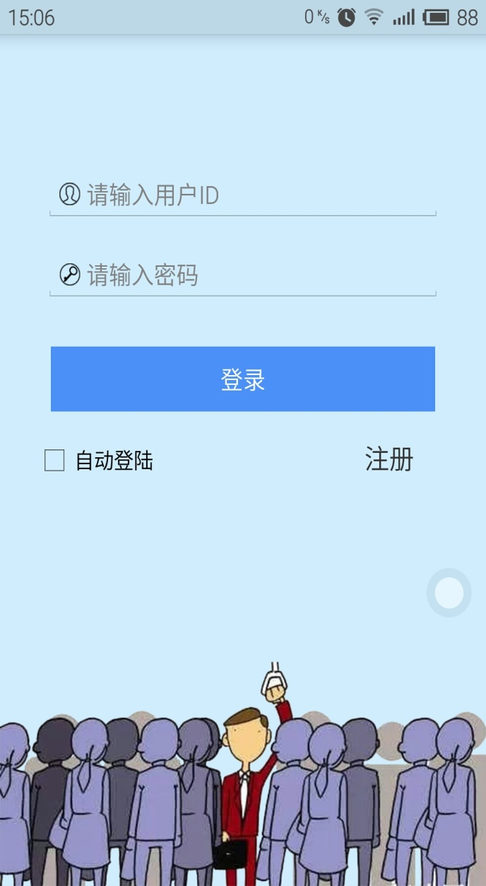

图2-7-1-3

1. 点击退出按钮，退回到欢迎页，然后进入登陆登陆界面，如图2-8：



图2-8

## 公共查询服务

### 公交线路查询服务

1. 点击公交线路查询按钮，进入到公交线路查询界面：
2. 选择城市及公交线路（城市初始化为北京市），点击查询按钮，显示查询结果；

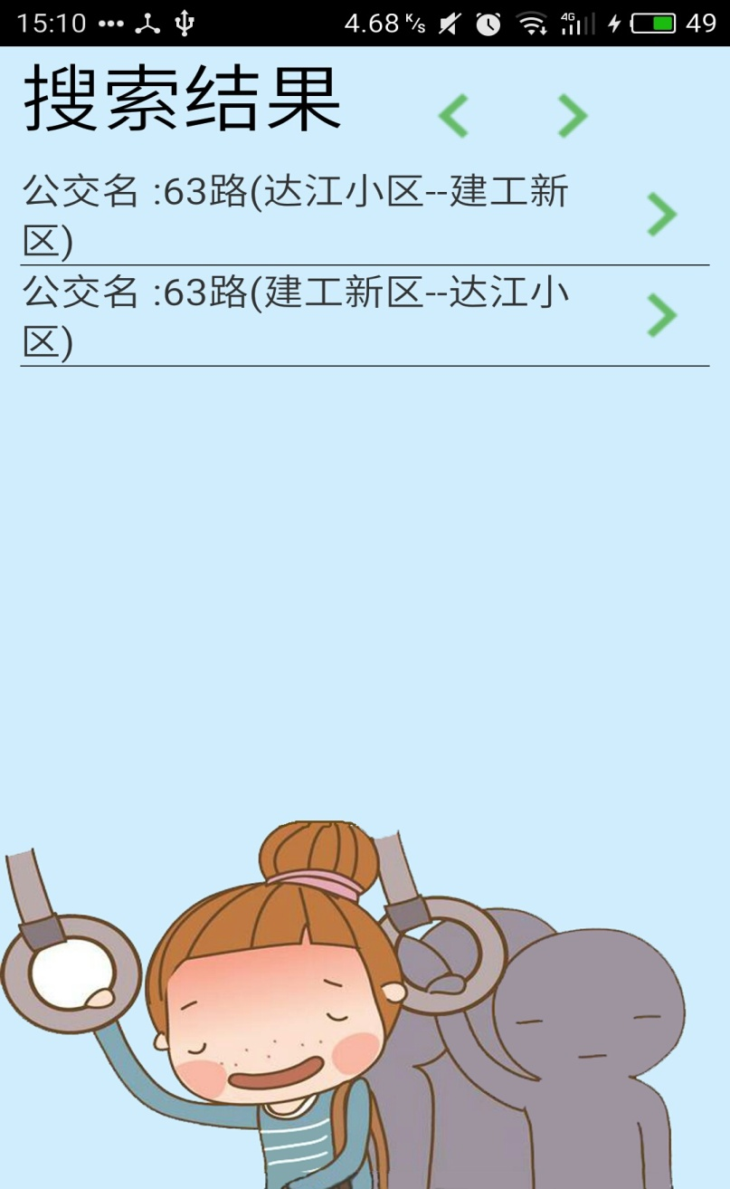

1. 点击其中一栏，进入详情页面，点击某站的图标，显示站名

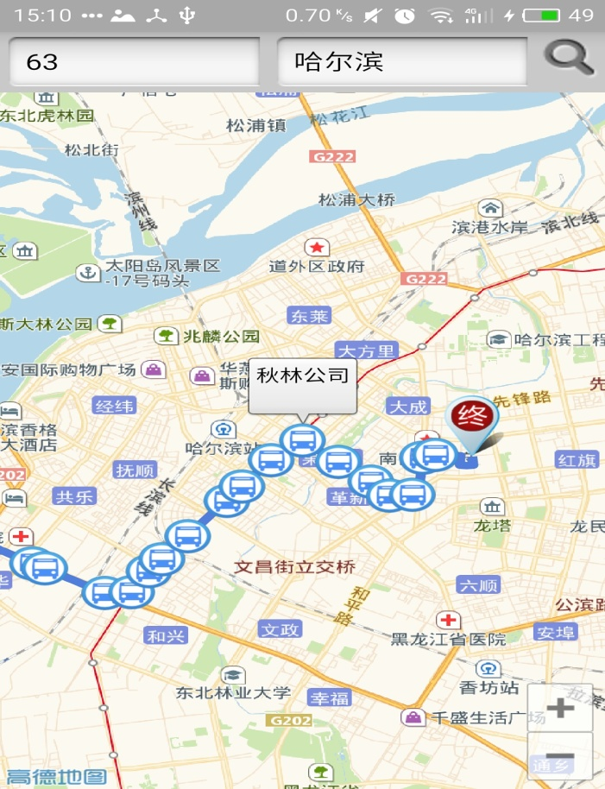

### 站点查询服务

1. 主页点击站点查询按钮，进入到站点询界面；
2. 选择城市及公交站点
3. 点击查询按钮，显示查询结果
4. 点击任一站点，显示站点详情

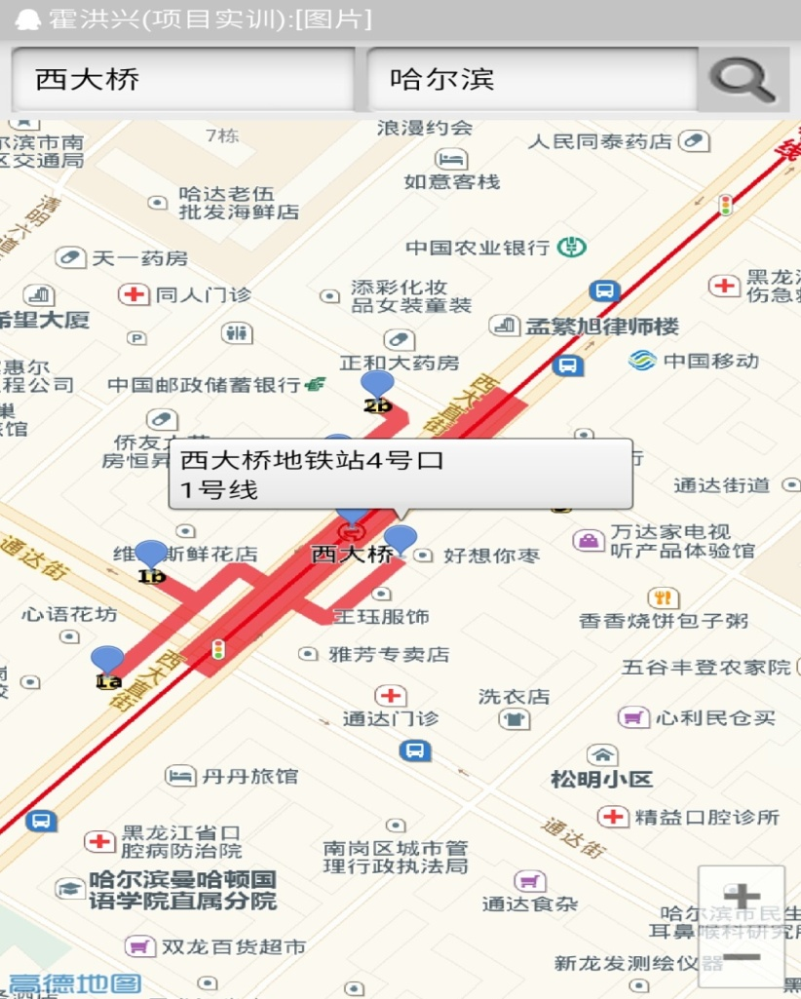

1. 若未输入公交线路名或城市名，查询按钮无效，提示请输入关键字

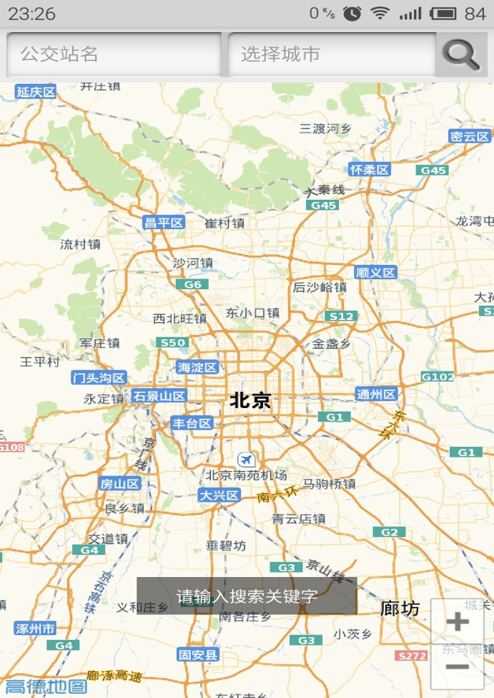

### 周边站点查询服务

1. 点击周边站点查询按钮，进入到周边站点询界面，自动定位显示结果

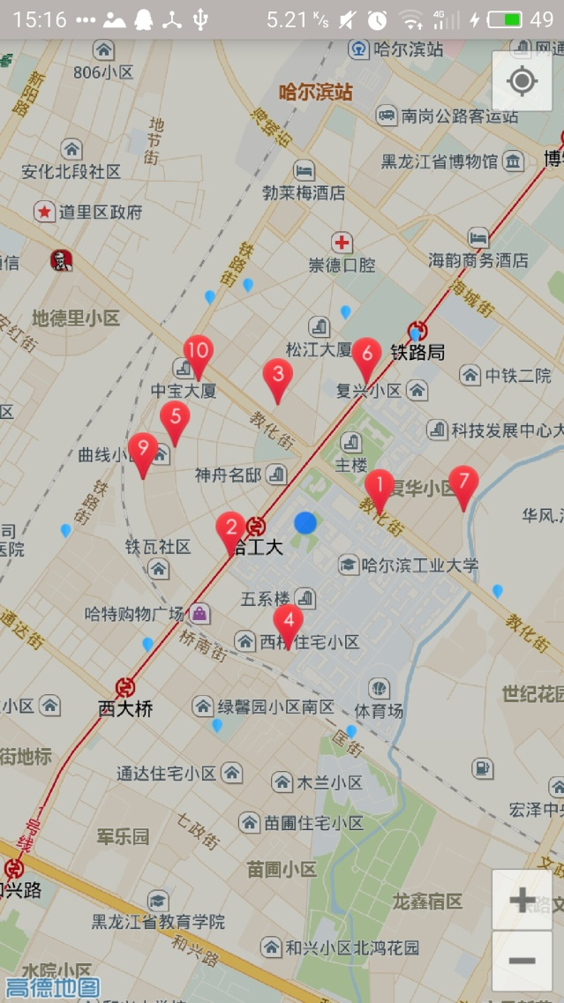

点击任一站点，显示站点详情，如图3-3-2：

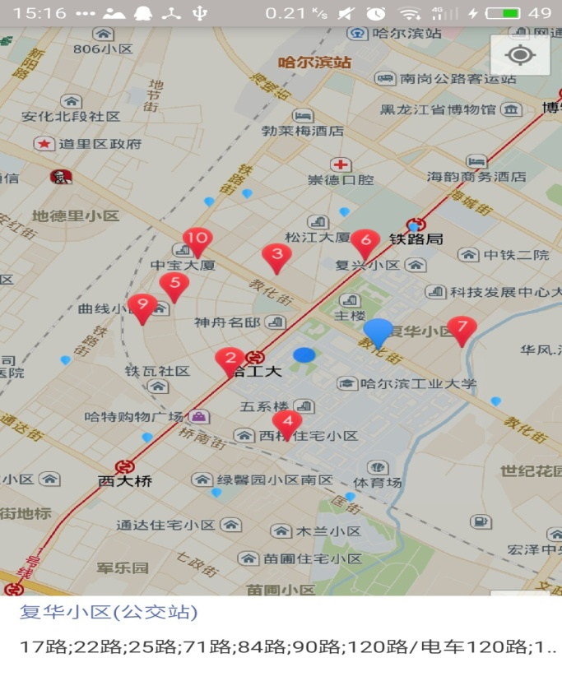

### 路线查询服务

1. 点击路线查询按钮，进入到路线询界面，起点终点可输入，第一栏或者第二栏右侧图标，显示“在地图上点击您的终点（起点）”信息

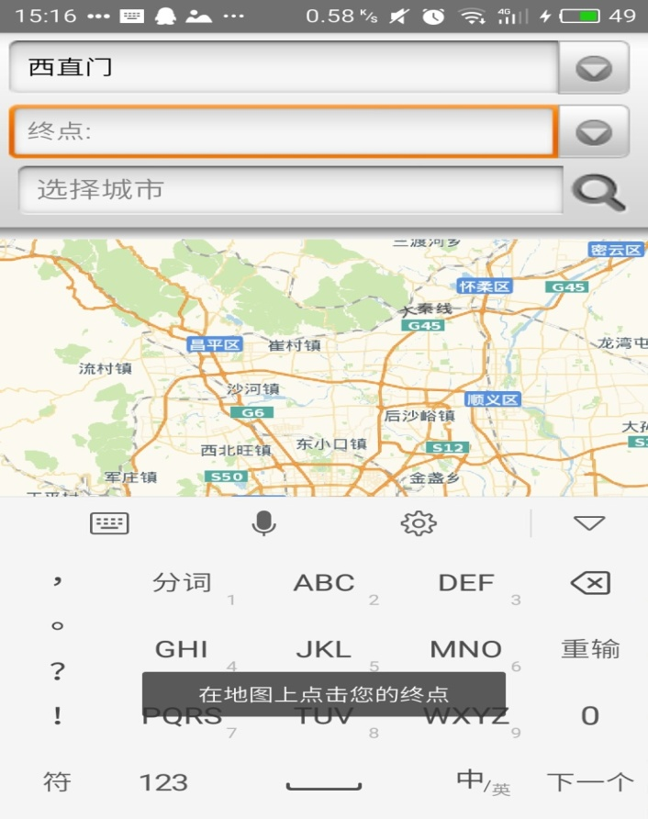

1. 点击选择城市，进入城市选择页面，选择后点击确定返回

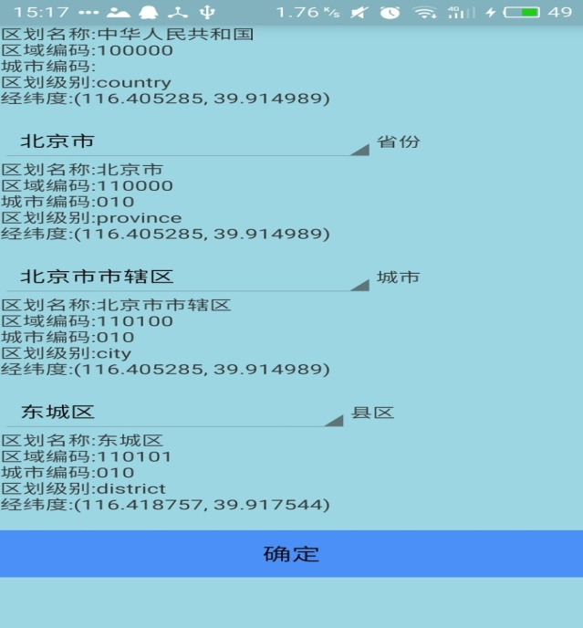

1. 输入起点和终点，点击右侧按钮从地图中选取起点和终点

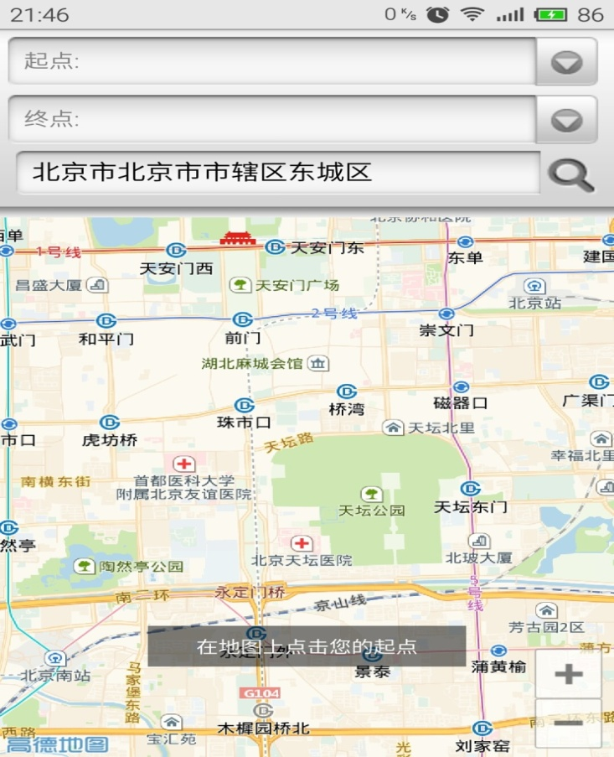

再次点击地图上的点确定

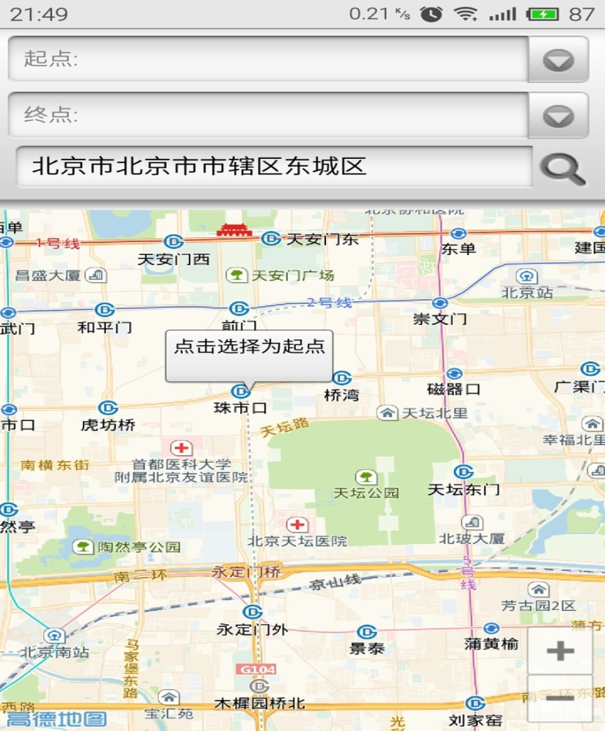

1. 点击搜索按钮，进行查询，确定起点和终点

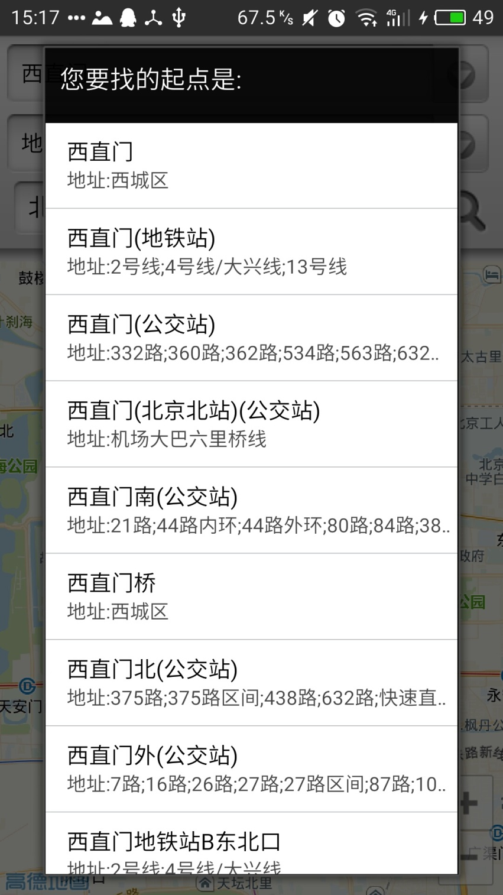

显示查询结果

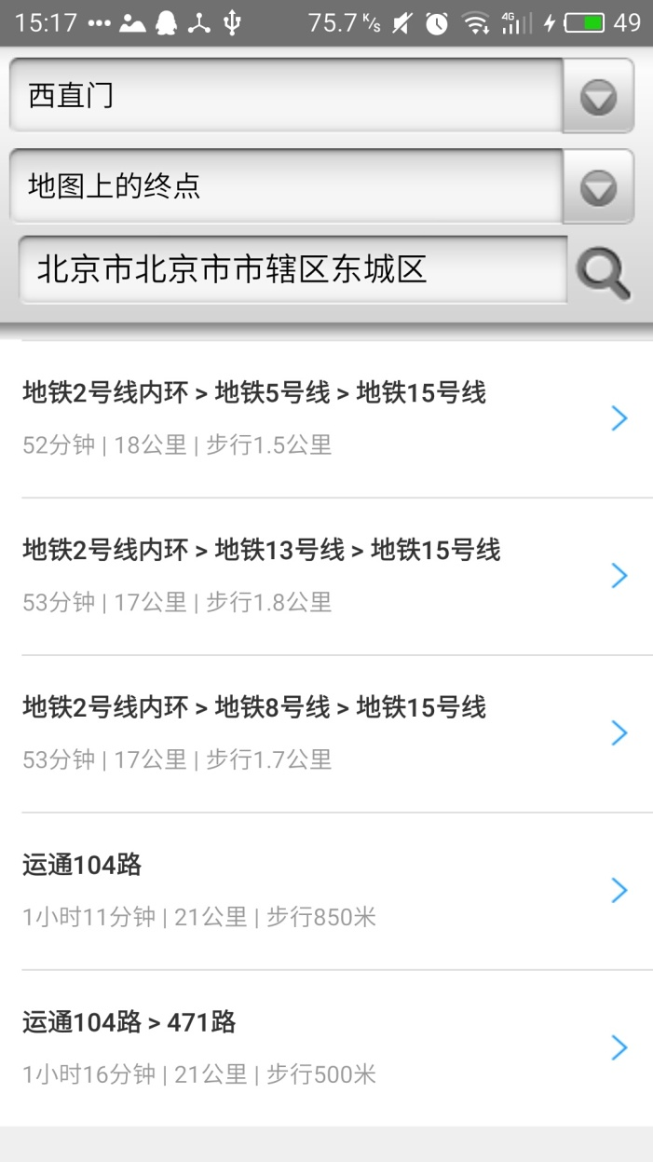

1. 点击任一路线，显示路线详情

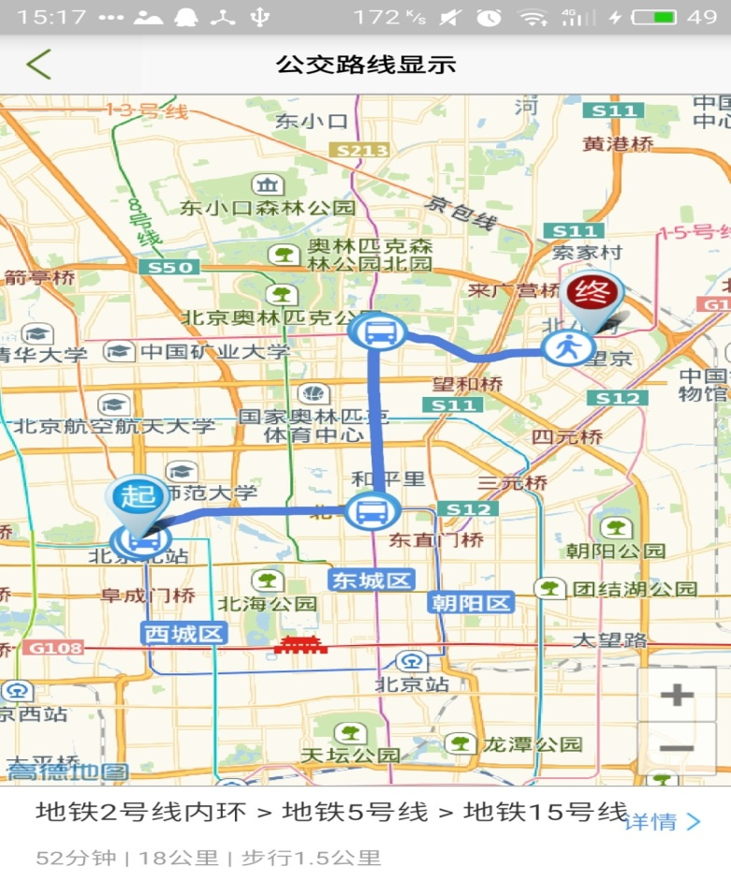

点击任一站点，显示站点详情

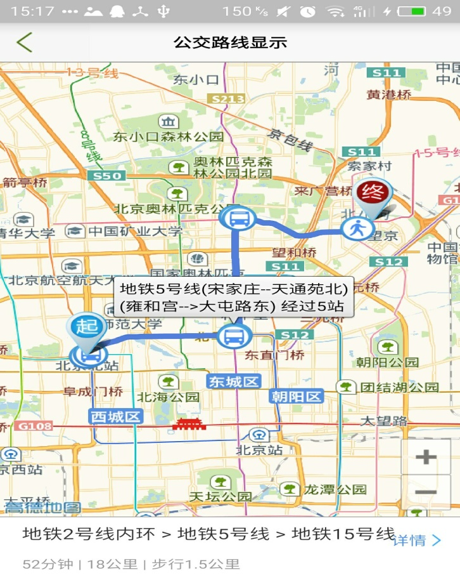

1. 点击右下方详情按钮，显示路线详情

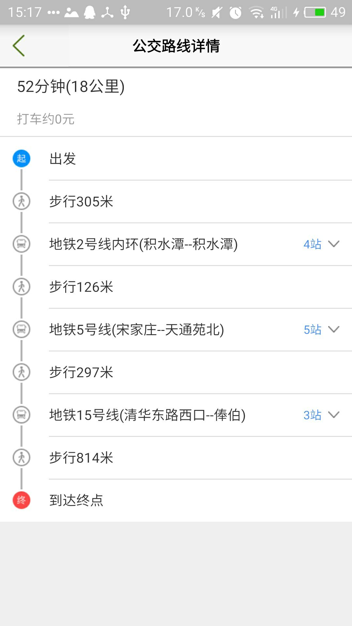

若需换乘，点击详情按钮，显示途径站点

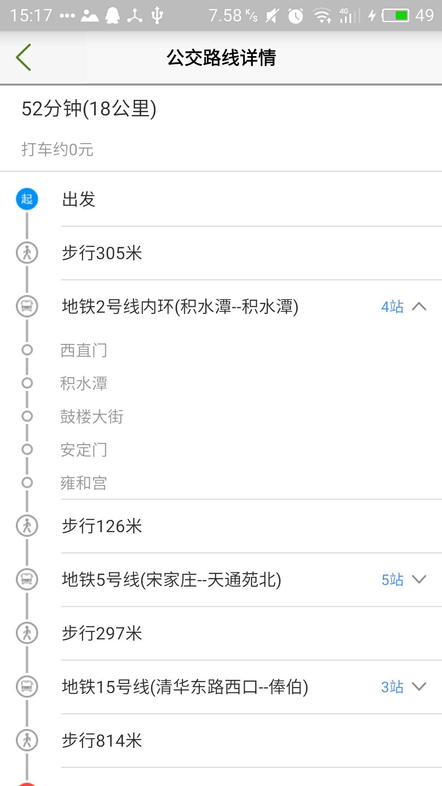

点击地图上的公交、地铁、人形图标，分别对应显示公交、地铁、步行路线详情

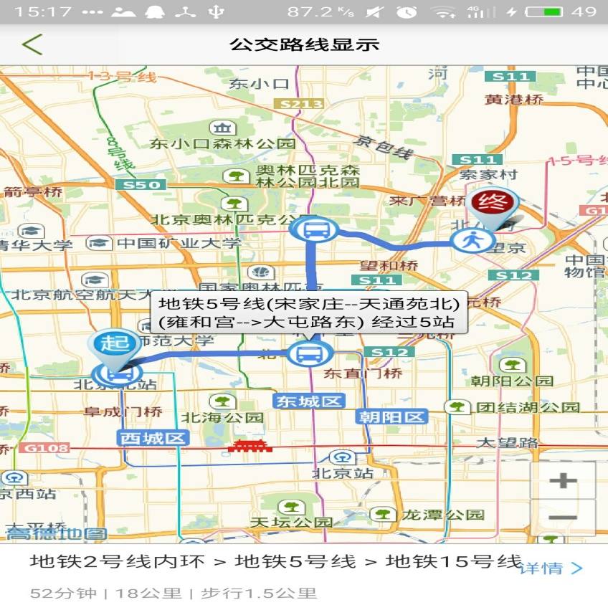

### 天气查询服务

1. 主页点击天气查询按钮，进入到天气询界面

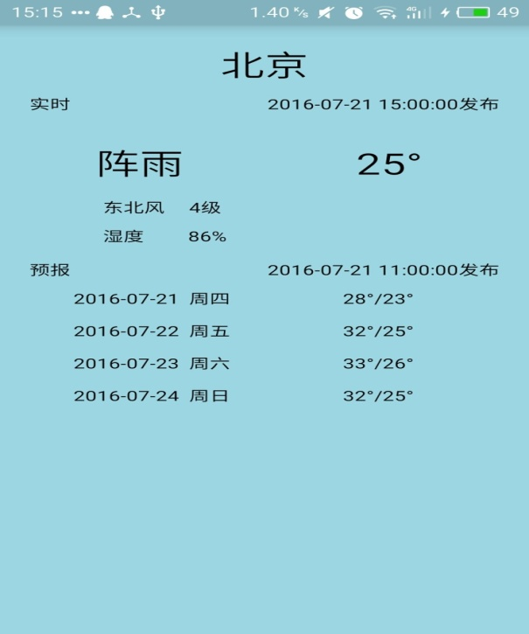

1. 点击城市名，选择城市，点击城市后返回

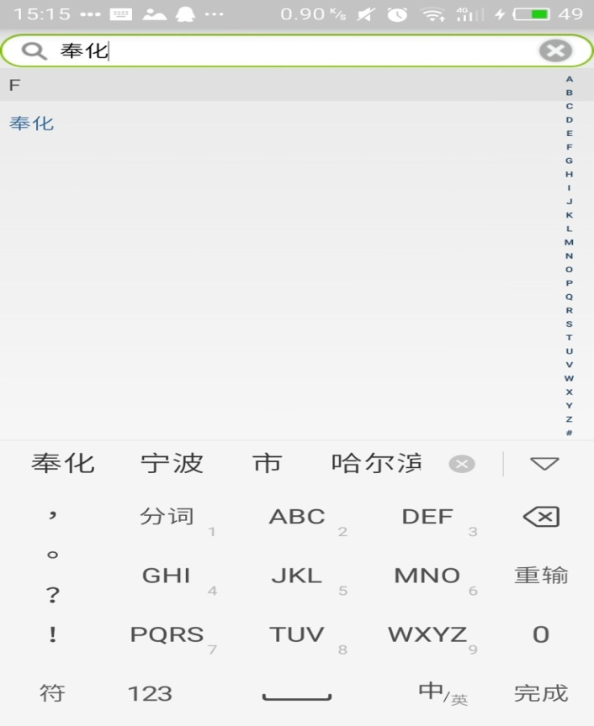

1. 显示查询结果

